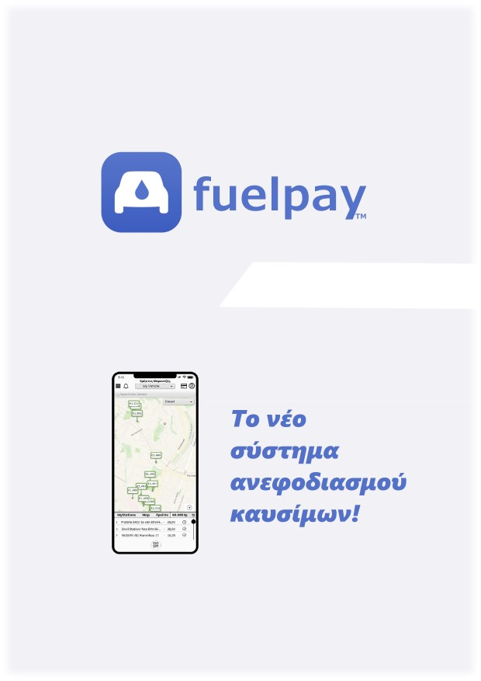

***Risk-Assesment-v0.1***

|  |  |  |  |
| --- | --- | --- | --- |
| **ΟΝΟΜΑΤΕΠΩΝΥΜΟ** | **ΑΡΙΘΜΟΣ ΜΗΤΡΩΟΥ** | **EMAIL** | **Ρόλος στο παρόν κείμενο** |
| ΘΑΝΟΣ ΚΑΠΝΙΑΣ | 1071112 | [up1071112@upnet.gr](mailto:up1071112@upnet.gr) | Contributor |
| ΧΡΗΣΤΟΣ ΜΕΡΑΝΤΖΗΣ | 1070936 | [up1070936@upnet.gr](mailto:up1070936@upnet.gr) | Editor |
| ΠΑΝΤΕΛΗΣ ΜΑΚΡΥΓΙΑΝΝΗΣ | 1067526 | [up1067526@upnet.gr](mailto:up1067526@upnet.gr) | Contributor |
| ΤΣΙΝΤΖΕΛΗΣ ΔΗΜΗΤΡΙΟΣ | 1067370 | [up1067370@upnet.gr](mailto:up1067370@upnet.gr) | Peer Reviewer |

# **Risk-Assesment-v0.1 – Fuel Pay**

Ο κίνδυνος είναι ως γνωστόν μια από τις συνήθεις παραμέτρους της καθημερινής μας ζωής. Ο κίνδυνος επηρεάζει σχεδόν όλο το σύνολο των δραστηριοτήτων των οικονομικών μονάδων. Υπάρχει σε όλες εκείνες τις περιπτώσεις στις οποίες δεν είναι δυνατό να προβλέψουμε με βεβαιότητα το αποτέλεσμα μιας δραστηριότητας. Κάθε επιχείρηση, οφείλει να πάρει θέση, και να χαράξει τη στρατηγική της. Είναι μοιραία αναγκασμένη να κάνει τις εκτιμήσεις της για το που θα πάει η οικονομία και ο κλάδος στον οποίο ανήκει και να πάρει δύσκολες αποφάσεις στρατηγικής.

Συγκεκριμένα, στην περίπτωσή μας, οι κίνδυνοι στην υλοποίηση και την εφαρμογή ενός τέτοιου πλάνου πληθαίνουν και αυτό διότι , ετήσια, μπορεί να κυκλοφορούν εκατοντάδες χιλιάδες εφαρμογές , αλλά οι υλοποιήσεις που γίνονται trend και εγκαθίστανται περισσότερο, είναι το πολύ μερικές δεκάδες.

Έτσι και το FuelPay, έχει να αντιμετωπίσει πολλούς κινδύνους μιας και μερικοί παράγοντες από τους οποίους εξαρτάται είναι ο άνθρωπος, οι εξελίξεις στην αγορά, η τεχνολογία, λάθος σχεδιασμού περιβάλλοντος διεπαφής κλπ.

**Λανθασμένος Χρονοπρογραμματισμός**

Η εκτίμηση του αναγκαίου χρονικού διαστήματος για την οριστική υλοποίηση ενός έργου, όπως αυτή έγινε στο project plan, ενδέχεται να αποβεί λανθασμένη. Ο κίνδυνος αυτό, προκύπτει εσωτερικά, από καθυστερήσεις των μελών όσων αφορά την ολοκλήρωση καθηκόντων στα προβλεπόμενα χρονικά πλαίσια, ωστόσο, μπορεί να επηρεαστεί και από εξωτερικούς παράγοντες όπως αδυναμία εύρεσης κεφαλαίου κτλ.

**Αδυναμία/Άρνηση προσέλκυσης πελατών/ιδιοκτητών**

Οι απαιτήσεις των ανθρώπων της σημερινής κοινωνίας αυξάνονται συνεχώς, επομένως είναι απαραίτητο η ιδέα αλλά και η εφαρμογή της να προσαρμοστούν στα σημερινά δεδομένα. Ο πιο σημαντικός κίνδυνος είναι η άρνηση των ιδιοκτητών πρατηρίων, να συνεργαστούν και να ενταχθούν στο προωθητικό πρόγραμμα της FuelPay, κάτι από το οποίο εξαρτάται πλήρως το σύστημα, διότι έχει άμεση επέκταση στην χρησιμότητα και στο προϊόν που προσφέρει η εφαρμογή. Πρόκειται για ένα πρόβλημα το οποίο πρέπει να ληφθεί σοβαρά υπόψη, και για τον λόγο αυτό θα πρέπει να δοθεί μεγάλη προσοχή στο κομμάτι του marketing, τόσο για την προώθηση αλλά και την ικανοποίηση των πρατηριούχων αλλά και της εμπειρίας του χρήστη.

**Λανθασμένη εκτίμηση προβλεπόμενου κόστους**

Θα πρέπει η οικονομική ομάδα, να διεκπεραιώσει έναν ενδελεχή έλεγχο για την εκτίμηση του απαιτούμενου κεφαλαίου που απαιτείται για την υλοποίηση του project. Το εκτιμώμενο κόστος συνάδει βάση των αναγκών της αγοράς ή της εμφάνισης νέων προβλημάτων. Η λανθασμένη εκτίμηση είναι ένα πρόβλημα μεσαίου κινδύνου το οποίο όμως μπορεί να επιφέρει σοβαρά επιζήμια αποτελέσματα. Για την αποφυγή αυτού του σεναρίου είναι αναγκαίου η αναζήτηση σταθερών πόρων, χρηματοδοτήσεων ή η διαμοίραση μετοχικού κεφαλαίου, που θα βρεθεί μέσα από εκδηλώσεις ενημέρωσης και προώθησης του συστήματος. Η χρηματοδότηση της επιχείρησης πρέπει να συνάδει απόλυτα με την στρατηγική της και τους κινδύνους που αντιμετωπίζει. Ως κανόνα, η χρηματοδότηση πρέπει να συμβάλλει στην επίτευξη των στρατηγικών στόχων, να είναι και εκείνη ευέλικτη ώστε να προσαρμοστεί ανάλογα με τις εξελίξεις, και να είναι γνωστό εκ των προτέρων εάν κάποιο δικό της στοιχείο προσθέτει νέους κινδύνους και ποιους.

**Νομικοί κίνδυνοι**

Το θεσμικό ή νομοθετικό πλαίσιο είναι πηγή χαμηλού κινδύνου όμως με πολύ βλαβερές συνέπειες, αφού η εφαρμογή συλλέγει προσωπικά δεδομένα και στοιχεία ιδιωτικής χρήσης, καθώς ο νομοθέτης στην Ελλάδα είναι υπερδραστήριος κατά παράδοση. Η συνεχής παραγωγή και υιοθέτηση Κοινοτικών νόμων και ρυθμίσεων χρήζει μόνιμης παρακολούθησης. Θα πρέπει να αποφευχθεί η χρήση έτοιμων υπηρεσιών ώστε να αποφευχθεί ο νομικός κίνδυνος των δικαιωμάτων. Επειδή το σύστημά μας συλλέγει προσωπικά δεδομένα, είναι απαραίτητη η συγκατάθεση του χρήστη με τις προϋποθέσεις χρήσης της εφαρμογής, καθώς και η ασφάλιση του συστήματος από τυχόν επιθέσεις.

**Κλοπή ιδέας**

Κάποια άλλη ανταγωνιστική εταιρεία μπορεί να υποκλέψει ή να διαρρεύσει την ιδέα μας, κίνδυνος που είναι υψηλής σοβαρότητας. Εάν η υλοποίηση της ιδέας μας συμβεί από την αντίπαλη εταιρεία θα υπάρξουν καταστροφικές επιπτώσεις. Συνεπώς, πρέπει να υπάρχει εχεμύθεια μεταξύ των μελών της ομάδας και σε περίπτωση ένταξης νέου δυναμικού να υπάρχουν δικλείδες εμπιστοσύνης μέσω συμβολαίων. Η νομική ομάδα πρέπει να κατοχυρώσει τα πνευματικά δικαιώματα της εταιρείας αλλά και την ιδέα.

**Απόκλιση από το πλάνο**

Αυτός ο κίνδυνος εντοπίζεται στις περιπτώσεις όπου κάποιος συνεργάτης/μέλος παρεκκλίνει της αρχικής ιδέας , αφαιρώντας ή προσθέτοντας λειτουργίες και χαρακτηριστικά που δεν συμβαδίζουν με το αρχικό πλάνο. Το πρόβλημα αυτό αντιμετωπίζεται με την συνεχή ενημέρωση και παρακολούθηση της εργασίας από τον Project Manager.

